АНКЕТА

на заказ устройства подвесного для скипов УПС ТУ 12.0174069.024-87
(указать типоразмер согласно раздела 3 анкеты)

Сведения о Заказчике:
Шахта, объединение, рудник, подъём (ствол):
Еmail:
Телефон/факс: _
Контактное лицо (ФИО, должность, тел.):

(Заказчик)
М.П.

(проектная организация)

(дата составления анкеты)

- Условия работы:

№ п/п | Наименование параметра | Ед. изм. | Ответ
1 | Водообильность в зоне работы изделия* | м3/час
2 | Агрессивность шахтных вод* | рН
3 | Результаты аналитического контроля шахтных вод
 | (с перечнем контролируемых веществ) санитарно -
 | профилактической лаборатории* | -
4 | Климатическое исполнение (У/Т) | -

* - данные поля не подлежат обязательному заполнению. Заполняются при необходимости.

- Технические требования к оборудованию
  - Общие данные подъёмной установки:

№ п/п | Наименование параметра | Ед. изм. | Ответ
1 | Головной канат:
 | диаметр | мм
 | ГОСТ/ТУ | -
2 | Фактическая максимальная статическая нагрузка | кН
3 | В составе с какой подъёмной установкой применяется | -
4 | В составе с каким подъемным сосудом применяется | -

  - Требования к поставке:

№ п/п | Наименование параметра | Ед. изм. | Ответ
1 | Количество заказываемых изделий | шт.
2 | Комплект запасных частей:
 | - базовый | - | Да Нет
 | - индивидуальный | - | Да Нет
 | (расписать желаемый комплект)
3 | Изготовить в составе с звеном | - | Да Нет
4 | Наличие упаковочной тары | - | Да Нет

  - Дополнительные требования к поставке:

№ п/п | Наименование параметра | Ед. изм. | Ответ
1 | Базовое антикоррозийное покрытие | - | Да Нет
2 | Дополнительное антикоррозийное покрытие | - | Да Нет
 | (расписать желаемое покрытие)

- Основные параметры и размеры устройств подвесных для скипов УПС
Типораз- мер  подвесного устройства | Рисунок | Типоразмер  коуша | Диаметр голов- ного  каната dk, мм | Максимальная концевая  нагрузка, кН (тс), не более | Размеры, мм |  |  |  |  |  |  |  |  |  |  | Масса, кг
 |  |  |  |  | H | H1 | B | B1 | B2 | B3 | B4 | S | S1 | d1 | d2 | Со  Звеньями | Без  звеньев
УПС 6,3.000 | 1 | КД6,3 | 20…24 | 63  (6,3) | 965 | 685 | 331 | 271 | 48 | 140 | 190 | 72 | 98 | 45 | 80 | 78 | 62
-01 |  |  | 24…28
-02 |  |  | 28…33
-03 |  |  | 33…36,5
-04 | 2 |  | 20…24 |  | 1215 |  |  |  |  | 48 | 82 |  | 46 |  | 45 | 68
-05 |  |  | 24…28
-06 |  |  | 28…33
-07 |  |  | 33…36,5
УПС12,5.000 | 1 | КД12,5 | 27…32 | 125  (12,5) | 1255 | 895 | 441 | 356 | 58 | 184 | 244 | 90 | 124 | 60 | 90 | 164 | 147
-01 |  |  | 32…37
-02 |  |  | 37…42
-03 |  |  | 42…46,5
-04 | 2 |  | 27…32 |  | 1470 |  |  |  |  | 58 | 119 |  | 56 |  | 60 | 155
-05 |  |  | 32…37
-06 |  |  | 37…42
-07 |  |  | 42…46,5
УПС20.000 | 1 | КД20 | 33…37 | 200  (20) | 1600 | 1180 | 548 | 448 | 70 | 190 | 250 | 110 | 152 | 80 | 100 | 304 | 256
-01 |  |  | 37…41
-02 |  |  | 41…46
-03 |  |  | 46…52
-04 |  |  | 52…58,5
-05 | 2 |  | 33…37 |  | 1955 |  |  |  |  | 70 | 135 |  | 68 |  | 80 | 303
-06 |  |  | 37…41
-07 |  |  | 41…46
-08 |  |  | 46…52
-09 |  |  | 52…58,5
УПС30.000 | 1 | КД30 | 42…46 | 300  (30) | 1735 | 1275 | 618 | 500 | 75 | 198 | 266 | 125 | 177 | 90 | 125 | 459 | 340
-01 |  |  | 46…50
-02 |  |  | 50…55
-03 |  |  | 55…60,5
-04 |  |  | 60,5…65
-05 | 2 |  | 42…46 |  | 2120 |  |  |  |  | 75 | 140 |  | 73 |  | 90 | 453
-06 |  |  | 46…50
-07 |  |  | 50…55
-08 |  |  | 55…60,5
-09 |  |  | 60,5…65
УПС46.000 | 1 | КД46 | 44…50 | 460  (46) | 1945 | 1420 | 680 | 535 | 85 | 260 | 320 | 145 | 207 | 110 | 130 | 684 | 542
-01 |  |  | 50…55
-02 |  |  | 55…60
-03 |  |  | 60…65
-04 | 2 |  | 44…50 |  | 2365 |  |  |  |  | 85 | 150 |  | 83 |  | 110 | 689
-05 |  |  | 50…55
-06 |  |  | 55…60
-07 |  |  | 60…65
 |  |  |  |  |  |  |  |  |  |  |  |  |  |  |  | Рис. 1, 2 | Рис. 3

Пример условного обозначения подвесного устройства на статическую нагрузку 63 кН:

Устройство подвесное для скипов УПС6,3 ТУ 12.0174069.024-87

- 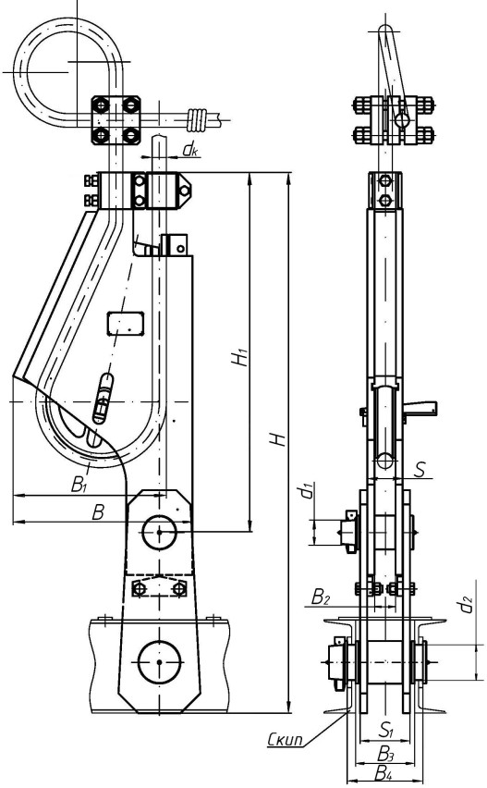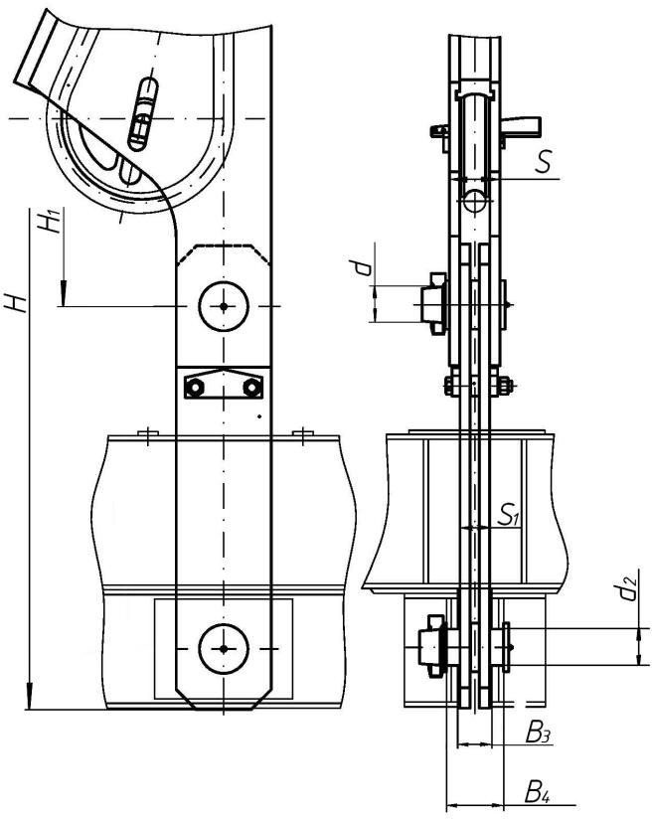Устройство подвесное для скипов УПС
Звено (кинематическое)

Его расположение - внутри коуша
Звено
(кинематическое)

Его расположение - снаружи коуша
Наличие в поставке валика (с указанием его длины), чеки, шайбы – по согласованию с Заказчиком
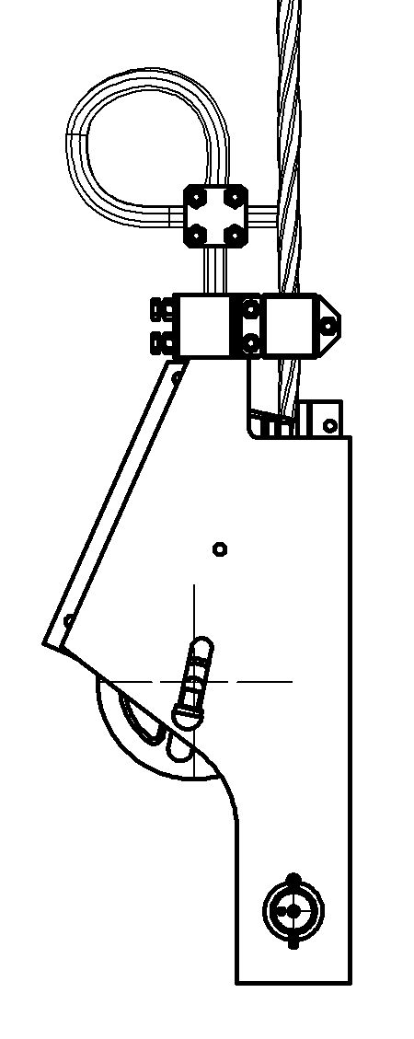
Рис. 3

Коуш КД
Коуш КД
Коуш КД

Рис. 1
Рис. 2

Тел.: +38-066-379-04-61 5
E-mail: petrov.evgeniy@corum.com

